PRESSEMITTEILUNG

500 Minuten geballtes Digitalisierungswissen für das Handwerk – live, ungeschminkt und ungeschnitten!

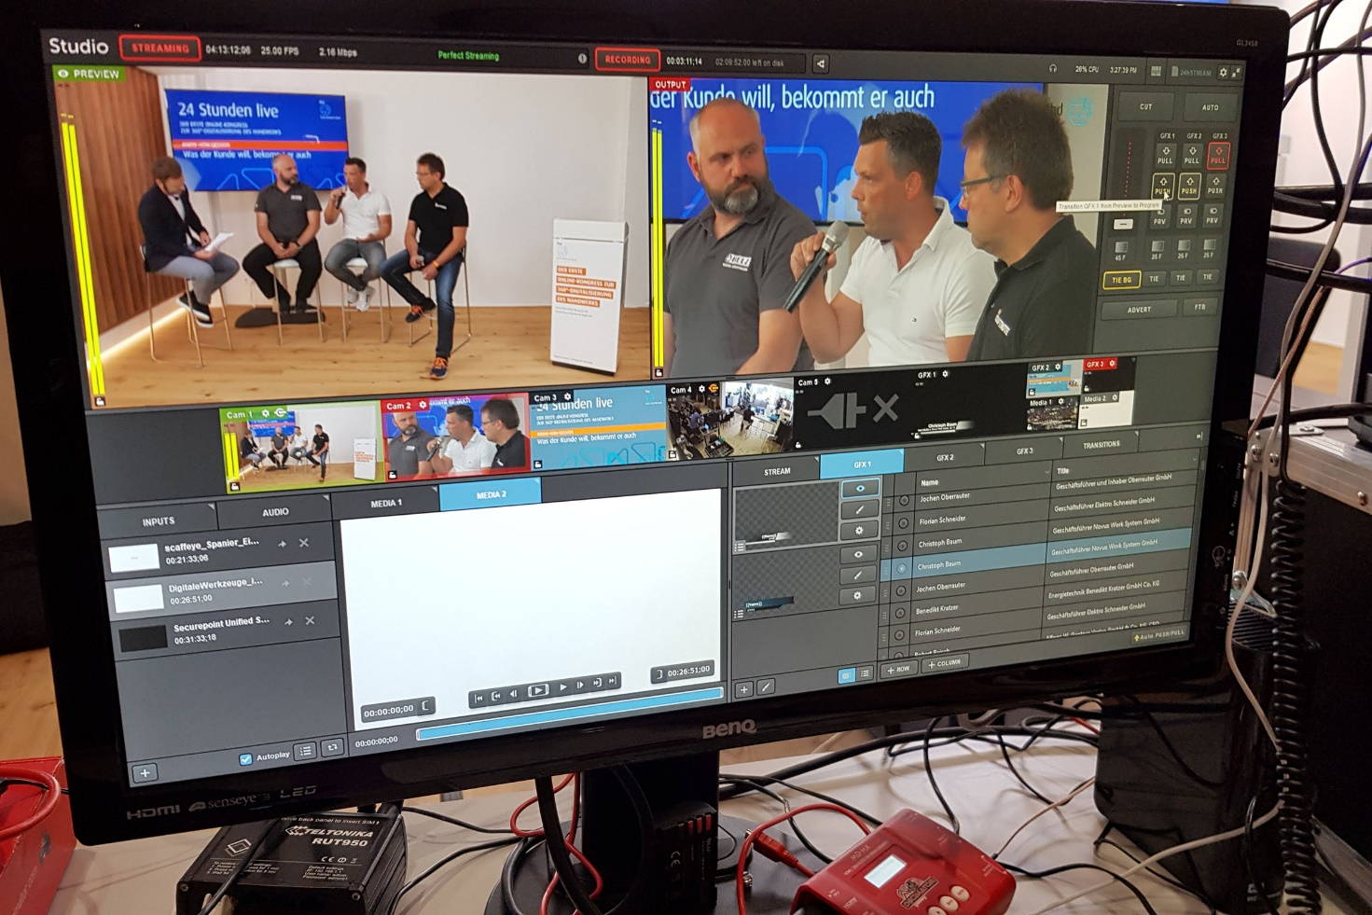

Der erste fhd-Online-Kongress wurde 2019 vom forum handwerk digital erfolgreich durchgeführt. Auch in diesem Jahr wird es am 12. November 2020 von 9:30 bis 17:50 Uhr viele neue Inspirationen geben. „Der erste Online-Kongress wurde mit über 700 Teilnehmern aus ganz Deutschland außerordentlich gut angenommen. Das schreit nach einer Wiederholung!“, meint Simone Emmerling, Leiterin des forum handwerk digital.

Und wieder gilt das Motto des fhd: Digital denken. Erfolgreich handeln! – diesmal für 500 Minuten geballtes Digitalisierungswissen live, ungeschminkt und ungeschnitten! Das Vormittagsprogramm des 2. forum-handwerk-digital-Online-Kongresses beginnt nach einer 20-minütigen Einführung durch Simone Emmerling und Gastgeber Benedikt Kratzer, Inhaber und Geschäftsführer der Energietechnik Benedikt Kratzer GmbH & Co. KG. Das Unternehmen ist aus dem Wettbewerb um den digital award handwerk 2019 als Sieger hervorgegangen.

Das umfangreiche Themenangebot der Vorträge und Talkrunden richtet sich sowohl an Digitalisierungseinsteiger als auch an digitalaffine und bereits weitestgehend digital agierende Handwerksunternehmer.

Schwerpunkte sind beispielsweise Cloudanwendungen in der Praxis mit konkreten Vorführungen internetbasierter Anwendungen, die Handwerker schon heute einsetzen können, und „Digitale Innovation“ mit spannenden, handwerksrelevanten Zukunftsthemen. Relevante, bereits erprobte und verfügbare Lösungen werden in Tech-Shows zwischen den Themenrunden live vorgestellt.

Digitale Vorreiter aus dem Handwerk kommen zu Wort

Wie immer ist die gelebte Praxis der Treiber des forum handwerk digital – auch für den fhd-Online-Kongress 2020: Es kommen digitale Vorreiter aus dem Handwerk ((LINK: https://www.forum-handwerk-digital.de/2020/06/so-geht-digitalisierung-im-handwerk-digitalen-vorreitern-ueber-die-schulter-geschaut/)) zu Wort.

Diese Unternehmer zeigen mit ihrer Initiative, dass man kein Programmierer oder IT-Spezialist sein muss, um sein Unternehmen digital auf Zukunftskurs zu bringen. Und sie machen deutlich, dass Digitalisierung kein Hexenwerk ist. Digitalisierung erfordert Mut, Zeit und Geduld. Aufschieben sollte man sie ihrer Meinung nach jedenfalls nicht.

Live erleben, wie digitale Ordnung Zeit und Geld im Handwerk spart!

Praxisorientiert wie immer beim forum handwerk digital geht es im ersten Vortrag gleich ans „Eingemachte“: Unter dem Titel „Blick ins Unternehmen: So führt ein smarter Chef seinen smarten Handwerksbetrieb“ zeigt ein Digitalisierungsexperte aus dem Handwerk, wie er mithilfe interner Vernetzung von Arbeitsabläufen, mobilen Mitarbeitern und seinem papierarmen Büro die Produktivität steigert und Mehrwerte für seine Kunden schafft. Gleich danach folgt die erste Tech-Show, in der erprobte und am Markt verfügbare Lösungen live demonstriert werden.

„Besser organisiert durch die papierlose Baustelle“ – in diesem Expertengespräch geht es um die Vorteile einer digitalen Bauakte, die überall und mit jedem Endgerät verfügbar ist, sei es in der Cloud oder auf dem eigenen Netzwerkserver.

Digitale Vorreiter des Handwerks live auf dem fhd-Online-Kongress – Verleihung des 5. digital award handwerk

Als einer der Höhepunkte des diesjährigen fhd-Online-Kongresses wird die Verleihung des digital award handwerk 2020 stattfinden! Der digital award handwerk gehört mittlerweile zu den wichtigsten Auszeichnungen, wenn es um die Digitalisierung des Handwerks geht. So wurden bereits die besten App-Anbieter, die besten Cloud-Dienstleister und die besten Plattform-Betreiber für das Handwerk mit einem Award bedacht. Seit 2019 werden digital innovative Handwerksunternehmer mit dem digital award handwerk ausgezeichnet. Im Rahmen des 2. fhd-Online-Kongresses werden auch in diesem Jahr wieder die Top-10-Nominierten gewürdigt und der Preisträger des mittlerweile 5. digital award handwerk geehrt.

Strategien, Beispiele und praktische Umsetzung der Digitalisierung im Handwerk

Weiter geht es im Nachmittagsprogramm mit der Gesprächsrunde „So geht Digitalisierung im Handwerk: Digitalen Vorreitern über die Schulter geschaut“. Hier legen Digitalisierungspioniere aus dem Handwerk offen, was sie „anders“ machen – und wie sie dies tun. Sie geben wertvolle Einblicke in Strategien, berichten über konkrete Motive, erzählen von Hürden, Risiken und Erfolgen.

Mit etwas Kreativität und Durchhaltevermögen kann jedes Unternehmen seine Digitalisierungspläne erfolgreich umsetzen. Und zwar mit entsprechenden Förderprogrammen, die darin unterstützen, das finanzielle Risiko zu minimieren. Neben dem Bund und der Europäischen Union legen auch die Bundesländer unterschiedliche Förderprogramme für das Handwerk auf. Die wichtigsten werden den Kongressteilnehmern im Vortrag mit dem Titel „Digitalisierung umsetzen – trotz begrenzter Ressourcen und Budgets“ präsentiert.

„Gestern unmöglich, heute Alltag: Alles geht im 3-D-Druck!“ – Welche Auswirkungen hat der 3-D-Druck auf verschiedene Handwerksbereiche? Ganz einfach: Vor allem Handwerksunternehmen, die in der derzeitigen Hochkonjunktur, bei vollen Auftragsbüchern und schwer zu findenden Fachkräften Zeitdruck haben, können von schnellerer Arbeit profitieren, indem sie beispielsweise nur mit großem Aufwand oder gar nicht (mehr) auf dem Markt zu beschaffende Teile selbst drucken! Die Kongressteilnehmer erfahren in diesem Tech-Talk und natürlich in der nachfolgenden Tech-Show, welche Möglichkeiten im 3-D-Druck heute schon liegen.

Dies sind nur einige Beispiele für die spannenden und praxisorientierten Inhalte, die den Kongressteilnehmern geboten werden. Das vollständige Veranstaltungsprogramm des 2. Online-Kongresses des forum handwerk digital wird laufend ergänzt und ist unter www.fhd-online-kongress.de 24/7 abrufbar.

Teilnahmeregistrierung für den fhd-Online-Kongress

Die Teilnahme am 2. fhd-Online-Kongress am 12. November 2020 erfordert lediglich eine kostenlose Registrierung unter www.fhd-online-kongress.de. Und wie im vergangenen Jahr gilt auch diesmal: Im Nachgang des fhd-Online-Kongresses werden die Inhalte allen registrierten Teilnehmern on demand im Internet zur Verfügung gestellt.

((ca. 6.300 Anschläge))

Bildmaterial und Pressekontakt:
Simone Emmerling
Leitung forum handwerk digital
Eine Initiative von:
Richter+Frenzel GmbH + Co. KG
Donaustraße 125
90451 Nürnberg
Tel.: 0911 9688-464
Mobil: 0151 18810240
simone.emmerling@r-f.de
www.forum-handwerk-digital.de

Über den fhd-Online-Kongress
Initiator und Veranstalter des fhd-Online-Kongresses ist das forum handwerk digital (www.forum-handwerk-digital.de). Am 4. und 5. Juli 2019 fand von jeweils 12.00 bis 12.00 Uhr der erste 24-Stunden-Digitalisierungsmarathon für das Handwerk statt, der nonstop und live ins Internet übertragen wurde! Die Idee, regelmäßig einen Online-Kongress zur Digitalisierung im Handwerk zu veranstalten, liegt für eine Digitalisierungsinitiative nah. Für das viel beschäftigte Handwerk ergeben sich durch dieses Veranstaltungsformat viele Vorteile: Keine aufwändige Anreiseplanung, Fokussierung auf die für das eigene Unternehmen interessantesten Themen und – last, but not least – die Möglichkeit für alle registrierten Teilnehmer, sich die Aufzeichnungen später auch on demand anschauen zu können.

Weitere Informationen zum fhd-Online-Kongress, das aktuelle Online-Kongress-Programm 2020 und die On-demand-Inhalte: www.fhd-online-kongress.de

Über das forum handwerk digital
Das forum handwerk digital (www.forum-handwerk-digital.de) ist eine Initiative des SHK Großhandelsunternehmens Richter+Frenzel GmbH + Co. KG. Das forum handwerk digital soll von Unternehmern und Entscheidern des Handwerks, die mutig ihren eigenen digitalen Wandel in Angriff nehmen wollen oder sich bereits auf den Weg gemacht haben, als zentrale Anlaufstelle und Starthilfe verstanden werden.

Kontakt
Richter+Frenzel GmbH + Co. KG
Leitung forum handwerk digital
Simone Emmerling
Donaustraße 125
D - 90451 Nürnberg
Telefon: 0911 9688-464
E-Mail: simone.emmerling@r-f.de
Internet: www.richter-frenzel.de

